

INSTITUTO SUPERIOR DE ENGENHARIA DE LISBOA

Licenciatura Engenharia informática e multimédia

Trabalho 2

**Codificação Sinais Multimédia**

**Docente:**

José Nascimento

**Trabalho realizado por:**

Miguel Távora Nº45102

João Cunha Nº45412

Arman Freitas Nº45414

# Introdução e Objetivos

O presente trabalho prático tem como intuito a implementação e, melhor entendimento da norma JPEG, explicada nas aulas anteriores.

A norma JPEG é um tipo de compressão (com perdas), utilizado em imagens. Este género de compressão pode ser controlado com um parâmetro que vamos explicar mais à frente no trabalho.

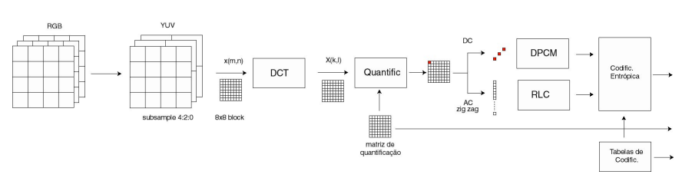

Figure 1 – Diagrama de blocos do algoritmo

Como se pode verificar acima, o algoritmo segue as seguintes etapas:

1. Primeiramente a compressão da imagem no espaço de cores RGB, para YUV.
2. Em seguida, fazer-se-há o DCT (Discrete Cosine Transform) desta mesma imagem por blocos 8x8.
3. A quantificação é o passo que se segue. Este, utiliza uma matriz de quantificação e um nível de qualidade de forma a quantificar a imagem.
4. A codificação DC.
5. A codificação AC (em ziguezague)
6. Por fim, a imagem é codificada num ficheiro e, é feita a inversa destas mesmas etapas. É de notar que a matriz de quantificação é enviada no “cabeçalho” do ficheiro JPEG de forma a poder quantificar inversamente a imagem.

# Desenvolvimento

## Quantificação

Após a transformada DCT ter sido calculada para todos os 4096 blocos 8x8 da imagem, passamos finalmente à compressão da imagem. Apesar de poder parecer, a transformada DCT não faz qualquer tipo de compressão quando aplicada à imagem. Isto pois, após a transformada ser calculada os valores de output utilizam mais bits para guardar os dados de cada pixel e, não só os típicos 8 bits que a imagem tinha em cada pixel.

O método para reduzir o número de bits do DCT é a quantificação. Este método apenas reduz a “precisão” dos inteiros guardados na imagem e, adiciona então perda ao algoritmo.

No presente algoritmo, de modo a quantificar a imagem existe o conceito de matriz de quantificação. Existem diversas matrizes de quantificação, das quais nós vamos utilizar a seguinte:

$$Q= [■(16\&11\&10\&16\&24\&40\&51\&61@12\&12\&14\&19\&26\&58\&60\&22@14\&13\&16\&24\&40\&57\&69\&56@14\&17\&22\&29\&51\&87\&80\&62@18\&22\&37\&56\&68\&109\&103\&77@24\&35\&55\&64\&81\&104\&113\&92@49\&64\&78\&87\&103\&121\&120\&101@72\&92\&95\&98\&112\&100\&103\&99)]$$

Tabela 1 Matriz de Quantificação

Para quantificar em concreto utilizamos a seguinte equação:

$$Valor Quantificado (i, j)= (DCT (i,j))/(Matriz de Quantificação (i, j) ×qualidade)$$

É de notar que esta equação se aplica a cada bloco 8x8 da imagem. Neste caso, como se pode ver, faz-se a divisão de cada bloco de 8x8 (com o DCT calculado) pela matriz de quantificação multiplicada por um fator de qualidade. Este fator de qualidade permite, aumentar ou diminuir o rácio de compressão, afetando assim a imagem final.

Após o cálculo é possível observar que, para cada bloco 8x8 da imagem, encontramos agora, no canto inferior direito vários zeros, o que traz perdas ao algoritmo como referido anteriormente.

$$Bloco Quantificado= [■(80\&0\&0\&0\&0\&0\&0\&0@1\&0\&0\&0\&0\&0\&0\&0@0\&0\&0\&0\&0\&0\&0\&0@0\&0\&0\&0\&0\&0\&0\&0@0\&0\&0\&0\&0\&0\&0\&0@0\&0\&0\&0\&0\&0\&0\&0@0\&0\&0\&0\&0\&0\&0\&0@0\&0\&0\&0\&0\&0\&0\&0)]$$

Tabela 2 - Exemplo de bloco 8x8 quantificado

Por fim, nesta fase basta apenas acrescentar que os resultados da divisão devem todos ser arredondados ao número inteiro mais próximo.

DCT – Discrete Cosine Transform

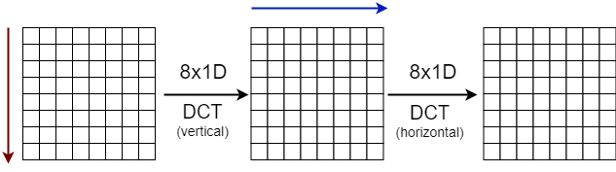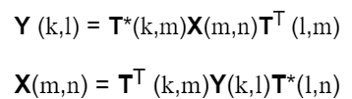A DCT é uma extensão da transformada continua do cosseno para um domínio discreto. Faz parte da codificação por transformada juntamente com a Discret Fourier Transform(DFT), sendo por isso um tipo de compressão com perdas de informação, que tira como proveito as limitações do sistema visual humano. A DCT comparativamente á DFT não assume periodicidade, logo as componentes com alta frequência têm valores muito menores que a DFT, a compactação de energia nos primeiros coeficientes é superior à DFT. A matriz da sua transformada é composta por vetores ortonormais, sendo por isso uma matriz de rotação. Transfere a maior parte da informação contida para os primeiros elementos do vetor, otimizando o armazenamento e facilita a quantificação dos valores. A recuperação dos dados pode ser feita com a operação inversa chamada iDCT. Como uma imagem é um sinal 2D então pode-se aplicar o conceito de transformações 2D ortonormadas. A transformação 2D é separavel em duas operações, sendo que uma aplica a todas as linhas e a outra a todas as colunas. A transformada bidirecional resulta em uma matriz onde os coeficientes mais significativos se acumulam no canto superior esquerdo (inicio da matriz) e os restantes possuem um valor mais reduzido podendo ser mais facilmente armazenados.

***Formula?***-slide 14

$$y\left(k,l\right)=\frac{2}{\sqrt{MN}}α\left(k\right)α\left(l\right)\sum_{m=0}^{M-1}{\sum_{n=0}^{N-1}{\left(\frac{2m+1}{2M}πk\right)\cos\left(\frac{2n+1}{2N}πl\right)x\left(m,n\right)}}$$

$$x\left(m,n\right)=\frac{2}{\sqrt{MN}}\sum_{k=0}^{M-1}{\sum_{l=0}^{N-1}{α\left(k\right)α\left(l\right) cos\left(\frac{2m+1}{2M}πk\right)\cos\left(\frac{2n+1}{2N}πl\right)y\left(k,l\right)}}$$

$$α\left(0\right)=\sqrt{2/2},α\left(k\right)=l , k≠0$$

Conclusão

Em suma, com o trabalho prático o grupo aprendeu a fazer compressão de ficheiros, com perdas. Neste caso particular para iamgens aplicando-lhes a norma JPEG. Para isso primeiramente foi feita a transformação de RGB para YUV, foi tratada a iamgem para sub-blocos de 8x8 e aplicado os coeficientes da DCT perdendo as componentes de alta frequência. Após isso é feita a quantificação utilizando tabelas pré-defenidas maximizando a taxa de compressão sem perdas, do qual se aplica a compressão DC e AC resultando a imagem comprimida. Desta forma é possível obter uma grande taxa de compressão com uma qualidade semelhante á original.